PREDESTINASI

Kajian Doktrin tentang Predestinasi Calvin dan Implikasi Teologis

Praktis bagi Gereja Toraja Jemaat Nanna’ Klasis Nanggala Karre
No

PERPUSTAKAAN '
INSTITUT AGAMA KR;3T6N NEGERI
’ iAKN TORAJA.
Ig! Terima : 66- ^2-

r.-lrh/
Hadiah dari •

Terima dari
toga"-"—'*
SKRJOPSI

Diajukan Kepada Institut Agama Kristen Negeri (IAKN) Toraja Untuk
Memenuhi Persyaratan Guna Memperoleh Gelar Sarjana Teologi (S.Th)
Wulan Sarimbanna Siramba’
2020175190
PROGRAM STUDI SI TEOLOGI KRISTEN
FAKULTAS TEOLOGI DAN SOSIOLOGI KRISTEN
INSTITUT AGAMA KRISTEN NEGERI (IAKN) TORAJA
2021


HALAMAN PERSETUJUAN
Judul : PREDESTINASI Kajian Doktrin Tentang Predestinasi Calvin dan
Implikasi Teologis Praktis bagi Gereja Toraja Jemaat Nanna’
Klasis Nanggala Karre
Disusun oleh :
Nama : Wulan Sarimbanna Siramba’
NIRM : 2020175190
Program Studi : Teologi Kristen
Fakultas : Teologi dan Sosiologi Kristen
Setelah dikonsultasikan, dikoreksi, dan diperbaiki dengan arahan dari
pembimbing, maka skripsi ini dinyatakan memenuhi syarat dan layak untuk
dipertahankan dan dipertanggungjawabkan dalam ujian skripsi pada Institut
Agama Kristen Negeri (IAKN) Toraja.
Tana Toraja, 07 Desember 2021
Dosen Pembimbing
Pembimbing I

Faj;r Kelana, M.Th.
NII . 197902172008011016
V
Pembimbing II
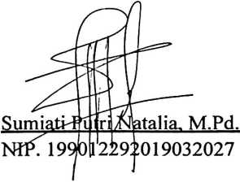
ii

HALAMAN PENGESAHAN
Judul : PREDESTINASI Kajian Doktrin Tentang Predestinasi Calvin
dan Implikasi Teologis Praktis bagi Gereja Toraja Jemaat
Nanna’ Klasis Nanggala Karre
Disiapkan oleh :
Nama : Wulan Sarimbanna Siramba’
NIRM : 2020175190
Program Studi : Teologi Kristen
Fakultas : Teologi dan Sosiologi Kristen
Dibimbing oleh :
I. Fajar Kelana, M.Th.
II. Sumiati Putri Natalia, M.Pd.
Telah dipertahankan dan dipertanggungjawabkan oleh penulis di depan
penguji pada ujian sarjana (SI) Institut Agama Kristen Negeri (IAKN) Toraja,
pada tanggal 07 Desember 2021 dan diyudisium tanggal 29 Desember 2021.
Dewan Penguji:
[i Pendamping,
Penguji Utama,
Darius, M.Th.
NIP 198811292019031014

rna Sule. M.Th,
NIP 198501022009012012

Panitia Ujian

Sumiati PuVri Natalia, M,Pd.
Sekretaris,

Aleu S, Pabangke, M.Pd,
NIP 198808162011012010
NIP 199012292019032012
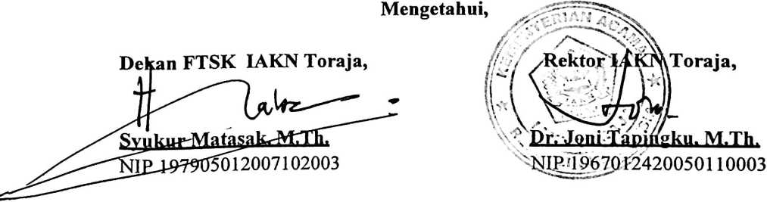
iii



ABSTRAK
WULAN SARIMBANNA SIRAMBA’, 2021. Menyusun skripsi dengan
judul “PREDESTINASI Kajian Doktrin tentang Predestinasi Calvin dan Implikasi
Teologis Praktis bagi Gereja Toraja Jemaat Nanna’ Klasis Nanggala Karre”.
Dosen pembimbing: Fajar Kelana, dan Sumiati Putri Natalia.
Predestinasi merupakan keputusan Allah yang kekal terhadap manusia dan
menetapkan untuk diri-Nya apa yang menurut-Nya akan terjadi untuk semua
orang, termasuk di dalamnya pemilihan Allah terhadap manusia. Pemilihan Allah
adalah ketetapan yang mutlak dan tidak ada campur tangan manusia di dalamnya.
Umat pilihan yang mengerti serta memahami predestinasi akan hidup sesuai
dengan kehendak Allah, dan memberikan hidup seutuhnya untuk pekerjaan
pelayanan Allah. Seorang pengurus OIG merupakan seorang yang dipilih untuk
tugas dan tanggung jawab melayani di tengah-tengah gereja, justru tidak
melakukan tugas dan tanggung jawabnya sebagai seorang yang dipilih oleh Allah.
Hal inilah yang menjadi latar belakang penelitian tentang pemahaman warga
Gereja Toraja Jemaat Nanna’ mengenai doktrin predestinasi Calvin dan implikasi
teologis praktisnya bagi kehidupan. Metode penelitian yang digunakan adalah
metode penelitian kualitatif dengan pendekatan studi kasus.
Hasil penelitian menunjukkan bahwa warga Gereja Toraja Jemaat Nanna’
setuju dengan pendapat Calvin mengenai doktrin predestinasi, namun masih ada
warga Gereja Toraja Jemaat Nanna’ yang belum memahami secara mendalam
mengenai doktrin tersebut, sehingga belum mengimplikasikan secara penuh

doktrin predestinasi dalam kehidupan sehari-hari. Hal ini disebabkan oleh
kurangnya pembinaan mengenai predestinasi di kalangan warga gereja.
Pemahaman mengenai doktrin predestinasi seharusnya ditanamkan secara
mendalam di kalangan warga gereja melaui pembinaan agar tidak terjadi
kekeliruan dalam pemahaman tentang predestinasi dan dapat berimplikasi bagi
kehidupan warga gereja
Kata kunci :Predestinasi.
vi

